Universidad de Caldas
Facultad de Inteligencia Artificial e Ingenierías
Análisis y Diseño de Algoritmos — 2026-1

Manual Técnico — Proyecto K-QGMIP
K-Particiones de Mínima Información con KQNodes y KGeoMIP

Autor:
Carlos Alberto Gómez Posada

Docente:
Luz Enith Guerrero Mendieta

Junio 2026

Tabla de Contenidos
Tabla de contenido
Tabla de Contenidos 2
1. Introducción 4
2. Marco Teórico 5
2.1 K-Partición 5
2.2 Partición de Mínima Información 5
2.3 Pérdida de Información (φ) 5
2.4 Earth Mover's Distance (EMD) 6
2.5 Distribución Marginal 6
2.6 Submodularidad 6
3. Arquitectura del Software 8
3.1 Estructura General del Proyecto 8
3.2 Diagrama de Componentes 9
3.3 Diagrama de Clases 9
3.4 Flujo de Ejecución 9
4. Algoritmos 11
4.1 Algoritmo General de K-Particiones Recursivas 11
4.2 KQNodes: Algoritmo Q con Optimización Submodular 11
4.3 KGeoMIP: GeometricSIA con Búsqueda Geométrica DP 12
4.4 Post-Optimización Local 13
4.5 Cálculo de φ_k 13
5. Análisis de Complejidad 15
5.1 Complejidad del Sistema Base 15
5.2 Complejidad de KQNodes 15
5.3 Complejidad de KGeoMIP 15
5.4 Complejidad del Post-Optimizador 15
5.5 Complejidad Total por Estrategia 16
6. Resultados Experimentales 17
6.1 Configuración Experimental 17
6.2 Resultados por Sistema 17
Sistema 10A-Elementos (N = 10) 17
Sistema 15B-Elementos (N = 15) 18
Sistema 20A-Elementos (N = 20) 18
6.3 Comparación KQNodes vs KGeoMIP 19
6.4 Análisis de Tiempos de Ejecución 23
6.5 Anomalías y Casos Especiales 24
Bug de φ=1.0 en KGeoMIP (15B, Tests 8-10) 24
7. Reflexión Crítica 25
7.1 Limitaciones 25
7.2 Mejoras Potenciales 25
7.3 Lecciones Aprendidas 25
8. Anexos 26

1. Introducción
El proyecto K-QGMIP aborda el problema de encontrar k-particiones de mínima información en sistemas dinámicos discretos. Dado un sistema de N nodos con una Matriz de Probabilidades de Transición (TPM), se busca dividir sus nodos en k subconjuntos (particiones) de manera que la pérdida de información (φ) entre la dinámica del sistema completo y la dinámica del sistema particionado sea mínima.

Se implementan dos estrategias independientes:
- KQNodes (K-Particiones QNodes): Extensión del algoritmo QNodes original de bi-particiones, que utiliza optimización submodular con reinicios aleatorios para encontrar particiones que minimicen φ. La estrategia subyacente es QNodes (Q), un algoritmo voraz con refinamiento local 1-opt.
- KGeoMIP (K-Particiones GeoMIP): Extensión del algoritmo GeometricSIA original, que reformula el problema de partición como una búsqueda geométrica sobre estados utilizando programación dinámica con beam search. La estrategia subyacente es GeometricSIA.

Ambas estrategias operan de forma independiente sobre los mismos datos de entrada, permitiendo comparar sus resultados en términos de calidad de partición (φ) y tiempo de ejecución.
El problema tiene aplicaciones en el análisis de sistemas complejos, particularmente en el marco de la Teoría de la Información Integrada (IIT), donde encontrar la partición de mínima información es fundamental para determinar el nivel de integración de un sistema.

2. Marco Teórico

2.1 K-Partición
Una k-partición de un conjunto de N elementos es una colección de k subconjuntos no vacíos, disjuntos y cuya unión es el conjunto original. Formalmente:

Dado un conjunto de nodos V = {v₁, v₂, ..., vₙ}, una k-partición es una familia de subconjuntos {P₁, P₂, ..., Pₖ} tal que:
- Pᵢ ≠ ∅ para todo i ∈ {1, ..., k}
- Pᵢ ∩ Pⱼ = ∅ para todo i ≠ j
- ⋃ᵢ₌₁ᵏ Pᵢ = V

En el contexto del proyecto, cada Pᵢ representa un subsistema que agrupa un subconjunto de nodos del sistema original. La partición se construye recursivamente: se parte del conjunto completo de nodos y se aplican (k-1) bi-particiones sucesivas, donde cada bi-partición divide el subconjunto más grande en dos partes.

2.2 Partición de Mínima Información
Una Partición de Mínima Información (Minimum Information Partition, MIP) es aquella que minimiza la pérdida de información φ al dividir el sistema en subsistemas independientes. La idea fundamental es:
- El sistema completo tiene una dinámica conjunta descrita por su TPM.
- Al particionar el sistema, se "cortan" las interacciones entre subsistemas.
- Cada subsistema evoluciona independientemente según su propia dinámica marginal.
- La pérdida de información mide qué tanto se desvía la dinámica particionada de la dinámica original.

La MIP es la partición que causa la menor distorsión posible, es decir, aquella donde los subsistemas resultantes son "lo más independientes posible" pero "lo menos disruptivos posible" respecto al comportamiento original.

2.3 Pérdida de Información (φ)
La pérdida de información φ (phi) cuantifica qué tanto difiere el comportamiento del sistema particionado respecto al sistema original. Se define como:

φ = EMD( p_original(X), p_partición(X) )

Donde:
- p_original(X): distribución de probabilidad marginal del sistema completo sobre el estado de cada nodo.
- p_partición(X): distribución de probabilidad marginal del sistema particionado, donde cada subsistema se evalúa independientemente y luego se combinan sus distribuciones.

Un valor de φ = 0 indica que la partición no causa pérdida de información: el sistema particionado se comporta exactamente igual que el sistema completo. Valores más altos indican mayor distorsión.

2.4 Earth Mover's Distance (EMD)
La Earth Mover's Distance (también conocida como distancia de Wasserstein o distancia de Kantorovich-Rubinstein) mide la distancia entre dos distribuciones de probabilidad. En este proyecto, bajo el supuesto de independencia condicional entre variables, la EMD se reduce a la distancia L1 (Manhattan) entre los vectores de probabilidad marginal:

EMD(u, v) = Σᵢ |uᵢ − vᵢ|

Donde uᵢ y vᵢ son las probabilidades marginales del nodo i bajo las dos distribuciones comparadas. Cada elemento representa la probabilidad de que un nodo específico esté en un estado particular (ON = 1) dado el estado inicial del sistema.
Interpretación intuitiva: La EMD mide cuánta "masa de probabilidad" debe moverse para transformar una distribución en otra. En una dimensión y con distribuciones marginales condicionalmente independientes, el costo de transporte óptimo es simplemente la suma de las diferencias absolutas por variable.

2.5 Distribución Marginal
La distribución marginal de un nodo en un sistema es la probabilidad de que ese nodo esté en un estado específico, promediando sobre todos los posibles estados de los demás nodos. Formalmente, dado un sistema con TPM T y un estado inicial s₀:

p(Xᵢ = 1 | s₀) = Σ_{s∈{0,1}ᴺ} T(s | s₀) · δ(sᵢ = 1)

Bajo el modelo de red de cubos (n-cubes) utilizado en el proyecto, la distribución marginal se obtiene directamente de la TPM seleccionando la probabilidad correspondiente al estado inicial para cada nodo.

2.6 Submodularidad
Una función de conjunto f: 2ᵛ → ℝ es submodular si para todo A ⊆ B ⊆ V y todo elemento v ∉ B:

f(A ∪ {v}) − f(A) ≥ f(B ∪ {v}) − f(B)

Interpretación: La submodularidad captura la propiedad de rendimientos decrecientes: añadir un elemento a un conjunto pequeño produce mayor ganancia que añadirlo a un conjunto grande.

En el contexto de QNodes, la función de pérdida de información al agrupar nodos en una partición resulta ser submodular. Esto permite utilizar algoritmos voraces con garantías de aproximación (factor (1 − 1/e) para maximización de funciones submodulares monótonas). Sin embargo, en el problema de minimización de φ, la submodularidad permite búsquedas locales eficientes con buenas soluciones en la práctica.

3. Arquitectura del Software

3.1 Estructura General del Proyecto
Proyecto_Analisis_2026_1/
├── QNodes/ # Estrategia KQNodes
│ ├── src/
│ │ ├── strategies/
│ │ │ └── q_nodes.py # Algoritmo QNodes (Q)
│ │ ├── models/
│ │ │ └── core/
│ │ │ ├── system.py # Sistema, NCube
│ │ │ └── ...
│ │ └── funcs/
│ │ └── iit.py # emd_efecto
│ ├── pyproject.toml
│ └── .samples/ # TPMs (N3 a N25)
│
├── GeoMIP/ # Estrategia KGeoMIP
│ ├── src/
│ │ ├── controllers/
│ │ │ └── strategies/
│ │ │ └── geometric.py # GeometricSIA
│ │ ├── models/ ...
│ │ └── funcs/
│ │ └── base.py # emd_efecto
│ ├── pyproject.toml
│ └── data/samples/ # TPMs (N3 a N25)
│
├── scripts/ # Código de experimentación
│ ├── k_partitions_qnodes.py # Runner KQNodes
│ ├── k_partitions.py # Runner KGeoMIP
│ ├── analisis_resultados.py # Extracción y visualización
│ └── utils/
│ ├── converter.py # excel_a_bits / bits_a_excel
│ ├── excel_handler.py # Lectura/escritura Excel
│ └── tpm_loader.py # Carga de TPMs
│
├── DatosPruebas2026_1.xlsx # Datos de prueba y resultados
├── reports/ # Gráficas generadas
└── docs/ # Documentación
Figura 1: Estructura de directorios del proyecto K-QGMIP

3.2 Diagrama de Componentes
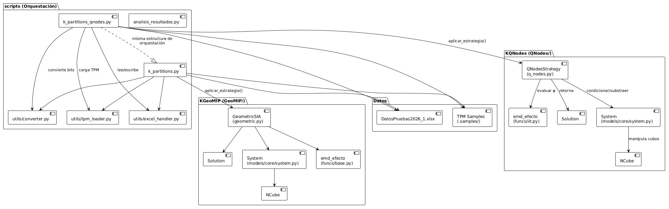

Figura 2: Diagrama de componentes del sistema

3.3 Diagrama de Clases
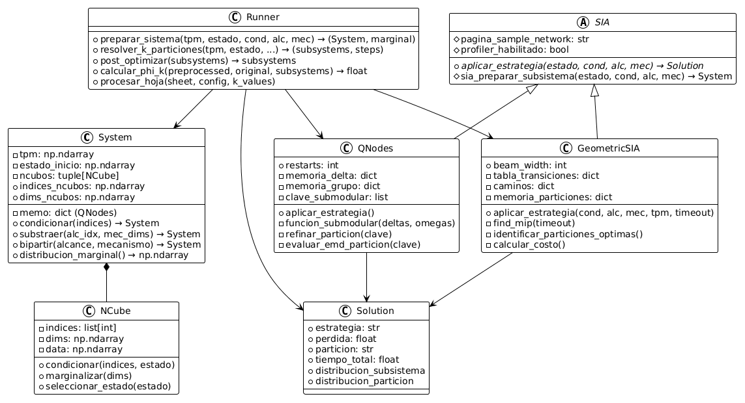

Figura 3: Diagrama de clases principal

3.4 Flujo de Ejecución
El flujo general de ejecución para ambas estrategias es idéntico, diferenciándose solo en la función de bi-partición interna:
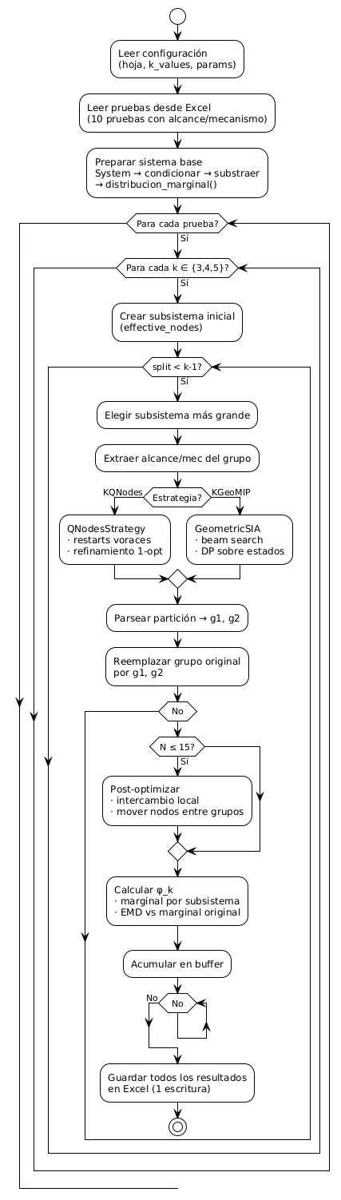
Figura 4: Flujo de ejecución general

4. Algoritmos

4.1 Algoritmo General de K-Particiones Recursivas
El algoritmo central para obtener una k-partición a partir de (k-1) bi-particiones es idéntico para ambas estrategias:
ALGORITMO resolver_k_particiones(
TPM, estado_inicial, alcance, mecanismo, k, estrategia)

ENTRADA:
TPM: matriz de probabilidades de transición (2^N × N)
estado_inicial: string binario del estado inicial
alcance, mecanismo: strings binarios de selección
k: número de particiones deseado
estrategia: función de bi-partición (QNodes o GeometricSIA)

SALIDA:
subsystems: lista de k listas de índices de nodos
steps: historial de decisiones de partición

1. cond_dims ← índices donde cond_orig = "0"
2. all_alc ← índices donde alc_orig = "1"
3. all_mec ← índices donde mec_orig = "1"
4. effective_nodes ← sorted(all_alc - cond_dims)
5. SI effective_nodes está vacío → RETORNAR [], []
6. SI k > |effective_nodes| → k ← |effective_nodes|
7. subsystems ← [effective_nodes]
8. steps ← []
9. PARA iteration ← 1 HASTA k-1:
10. largest ← subsistema más grande en subsystems
11. SI |largest| ≤ 1 → SALIR
12. alc, mec ← alcance_mec_para_grupo(largest, alc_orig, mec_orig)
13. sol ← estrategia(TPM, estado_inicial, cond_orig, alc, mec)
14. g1, g2 ← parse_partition(sol.partición)
15. SI g1 o g2 vacío → dividir largest por la mitad
16. Reemplazar largest por g1 y g2 en subsystems
17. steps ← steps ∪ {(largest, g1, g2, sol.pérdida)}
18. RETORNAR subsystems, steps

Fundamento del diseño recursivo: La partición recursiva (dividir el subconjunto más grande en cada paso) es una heurística de construcción basada en el principio de "divide y vencerás". Al dividir siempre el grupo más grande, se busca balancear los tamaños de los subsistemas resultantes. Esta heurística no garantiza optimalidad global pero reduce drásticamente el espacio de búsqueda: de un número exponencial de k-particiones posibles a solo (k-1) bi-particiones.

4.2 KQNodes: Algoritmo Q con Optimización Submodular
Origen: El algoritmo Q fue desarrollado originalmente para bi-particiones (2-partición o MIP). KQNodes lo extiende aplicándolo recursivamente.
Fundamento: La función de pérdida de información al asignar nodos a uno u otro lado de una bipartición es submodular. Esto permite usar un algoritmo voraz con garantías teóricas de aproximación.
ALGORITMO QNodes.aplicar_estrategia(estado, cond, alc, mec)
ENTRADA: strings de estado, condición, alcance, mecanismo
SALIDA: Solution con la mejor bi-partición encontrada

1. subsistema ← sia_preparar_subsistema(estado, cond, alc, mec)
2. vertices ← [(0, i) para i en presente]
∪ [(1, j) para j en futuro]
3. mejor_perdida ← ∞
4. mejor_particion ← None
5. PARA restart ← 1 HASTA restarts:
6. permutar_aleatoriamente(vertices)
7. // Fase voraz: construir partición creciente
8. omega ← vertices[0]
9. delta ← vertices[1:]
10. PARA v EN delta:
11. ganancia ← funcion_submodular(delta, omega, v)
12. SI ganancia mejora φ → mover v a omega
13. // Fase de refinamiento 1-opt
14. refinar_particion(omega, delta)
15. perdida ← evaluar_emd_particion(omega, delta)
16. SI perdida < mejor_perdida:
17. mejor_perdida ← perdida
18. mejor_particion ← (omega, delta)
19. RETORNAR Solution(mejor_particion, mejor_perdida, ...)

Función submodular: Evalúa el cambio en φ al mover un nodo del conjunto delta al conjunto omega. Aprovecha la propiedad de que la EMD puede descomponerse por variable bajo independencia condicional.
Refinamiento 1-opt: Después de la fase voraz, se prueba mover cada vértice individualmente al otro lado de la partición. Si el movimiento reduce φ, se acepta. Se repite hasta que ningún movimiento unilateral mejore la solución, convirtiendo el resultado voraz en un mínimo local bajo movimientos 1-opt.

4.3 KGeoMIP: GeometricSIA con Búsqueda Geométrica DP
Origen: GeometricSIA reformula el problema de partición como la búsqueda del camino de costo mínimo entre el estado inicial y el estado final (bit-flip), en un espacio de estados geométrico.
Fundamento: La dinámica del sistema puede descomponerse en transiciones entre estados que difieren en un bit (distancia Hamming = 1). La asignación de cada nodo al lado presente o futuro de la partición determina el costo de estas transiciones.
ALGORITMO GeometricSIA.aplicar_estrategia(cond, alc, mec, TPM, timeout)
ENTRADA: cond, alc, mec: strings de selección
TPM: matriz de transición
timeout: tiempo máximo (opcional)
SALIDA: Solution con la mejor partición

1. subsistema ← sia_preparar_subsistema(estado, cond, alc, mec)
2. flat ← aplanar_datos_ncubo(subsistema)
3. estado_inicial ← subsistema.estado_inicio
4. estado_final ← 1 - estado_inicial // bit-flip
5. // Búsqueda geométrica por distancia Hamming
6. niveles ← []
7. PARA d ← 0 HASTA n:
8. nivel_d ← {estados con Hamming(estado_inicial, s) = d}
9. PARA cada estado s EN nivel_d:
10. costo ← calcular_costo_transición(s, flat)
11. niveles ← niveles ∪ {nivel_d}
12. // Programación dinámica: particiones óptimas
13. candidatos ← identificar_particiones_optimas(niveles, beam_width)
14. mejor_particion ← argmin(φ, candidatos)
15. RETORNAR Solution(mejor_particion, ...)

Búsqueda con Beam Search: En lugar de explorar exhaustivamente todas las 2ⁿ particiones posibles (intratable para n > 15), se usa beam search con ancho de haz (beam_width) que mantiene solo las mejores soluciones parciales en cada nivel.

4.4 Post-Optimización Local
Después de construir la k-partición recursivamente, se aplica un post-procesamiento de optimización local:
ALGORITMO post_optimizar(subsistemas, sistema_preprocesado,
marginal_original, N)
ENTRADA:
subsystems: lista de k listas de nodos
preprocessed: System preprocesado
original_marginal: distribución marginal de referencia
N: número total de nodos
SALIDA: subsystems optimizados

1. SI N > 15: RETORNAR subsystems // Muy costoso
2. subsystems ← copia_profunda(subsystems)
3. REPETIR:
4. cambiado ← Falso
5. phi_actual ← calcular_phi(subsystems, preprocessed, original_marginal)
6. PARA i ← 0 HASTA k-1:
7. PARA cada nodo EN subsystems[i]:
8. mejor_phi ← phi_actual
9. mejor_j ← i
10. PARA j ← 0 HASTA k-1, j ≠ i:
11. Probar mover nodo de i a j
12. nueva_phi ← calcular_phi(nueva_particion)
13. SI nueva_phi < mejor_phi - ε:
14. mejor_phi ← nueva_phi
15. mejor_j ← j
16. SI mejor_j ≠ i:
17. Mover nodo de i a mejor_j
18. phi_actual ← mejor_phi
19. cambiado ← Verdadero
20. HASTA QUE NO cambiado
21. RETORNAR subsystems

Costo computacional: O(k · N · iteraciones) evaluaciones de φₖ, donde cada evaluación cuesta O(k · 2^{|subsistema|}) en el peor caso. Por eso se limita a N ≤ 15.

4.5 Cálculo de φ_k
El cálculo de φ_k es la operación fundamental que mide la calidad de una k-partición:
ALGORITMO calcular_phi_k(sistema_preprocesado,
marginal_original, subsistemas)
ENTRADA:
preprocessed: System preprocesado
original_marginal: distribución marginal del sistema completo
subsystems: lista de k listas de índices de nodos
SALIDA: φ_k (pérdida de información)

1. k_marginal ← vector_ceros(tamaño = |original_marginal|)
2. PARA cada grupo_de_nodos EN subsystems:
3. remove_alc ← índices_ncubos - grupo_de_nodos
4. remove_dims ← dimensiones_ncubos - grupo_de_nodos
5. sub_system ← preprocessed.substraer(remove_alc, remove_dims)
6. sub_marginal ← sub_system.distribucion_marginal()
7. PARA j, idx EN enumerate(sub_system.indices_ncubos):
8. pos ← posición de idx en preprocessed.indices_ncubos
9. k_marginal[pos] ← sub_marginal[j]
10. φ ← EMD(k_marginal, original_marginal)
11. RETORNAR φ

Interpretación: El algoritmo construye una distribución marginal combinada evaluando cada subsistema aisladamente. La EMD entre esta distribución "particionada" y la distribución original cuantifica cuánta información se pierde al tratar los subsistemas como independientes.

5. Análisis de Complejidad

5.1 Complejidad del Sistema Base
System.condicionar(indices): Para cada NCube, condicionar sobre d dimensiones implica reducir el cubo de 2ᵐ a 2ᵐ⁻ᵈ elementos. Si cada NCube tiene m dimensiones, el costo es O(|ncubos| · 2ᵐ⁻ᵈ).
System.substraer(alcance, mecanismo): Similar a condicionar: marginalizar sobre dims mecanismo reduce cada cubo de 2ᵐ a 2ᵐ⁻|mecanismo|. Costo: O(|ncubos| · 2ᵐ⁻|mecanismo|).
System.distribucion_marginal(): Seleccionar una entrada del cubo por nodo. Costo: O(N).
Costo total de preparar_sistema(): O(N · 2^{N − |cond| − |mec|}), donde cond y mec son las dimensiones condicionadas y substraídas. En el peor caso (sin condicionamiento), O(N · 2ᴺ).

5.2 Complejidad de KQNodes
Bi-partición individual (QNodes):
- Fase voraz: O(N² · cost_emd), donde cada evaluación EMD es O(N)
- Refinamiento 1-opt: O(N² · cost_emd)
- Restarts: R veces
- Total por bi-partición: O(R · N³)

Dado que la TPM tiene 2ᴺ filas, el costo real está dominado por las operaciones sobre los cubos durante condicionar/substraer dentro de cada evaluación de EMD. Cada evaluación en el peor caso cuesta O(2ᴺ).
Costo real por bi-partición: O(R · N · 2ᴺ)
K-particiones recursivas: Se aplican (k-1) bi-particiones sobre subconjuntos decrecientes. En el peor caso, el primer split opera sobre N nodos, el segundo sobre ~N/2, etc.
Costo total KQNodes:
- Peor caso: O(R · k · 2ᴺ) — dominado por la primera bi-partición sobre N nodos
- Caso típico: O(R · (k−1) · 2^{N/k}) — cada subproblema es más pequeño

5.3 Complejidad de KGeoMIP
Bi-partición individual (GeometricSIA):
- Generación de niveles por distancia Hamming: O(2ᴺ) estados
- Beam search con ancho B: O(B · N · 2ᴺ)
- Cada evaluación de partición requiere marginalización de cubos
Costo real por bi-partición: O(B · 2ᴺ)
Costo total KGeoMIP: Similar a KQNodes: O(B · k · 2ᴺ) en el peor caso, pero con una constante menor porque la exploración de estados no requiere reinicios.

5.4 Complejidad del Post-Optimizador
- Evalúa mover cada nodo a cada otro grupo: O(k · N · iteraciones) evaluaciones de φ_k
- Cada φ_k cuesta O(k · 2^{N/k}) marginalizaciones
Total: O(k² · N · iteraciones · 2^{N/k})
Limitación práctica: Solo aplicable para N ≤ 15 porque 2¹⁵ = 32,768 es manejable, pero 2²⁰ = 1,048,576 ya es prohibitivo para múltiples iteraciones.

5.5 Complejidad Total por Estrategia
Tabla 1: Complejidad teórica y práctica por estrategia
Estrategia | Costo Teórico (peor caso) | Costo Práctico
KQNodes | O(R · k · 2ᴺ · N) | O(R · k · 2^{Neff/k})
KGeoMIP | O(B · k · 2ᴺ · N) | O(B · k · 2^{Neff/k})
Post-opt (N≤15) | O(k² · N · iter · 2^{N/k}) | O(k² · N · iter · 2^{N/k})

Donde: R = número de reinicios (1-5 según N), B = beam_width (1-3 según N), k = número de particiones (3-5), N_eff = nodos efectivos después de condicionamiento.

Tabla 2: Escalabilidad observada experimentalmente
N | 2ᴺ | Tiempo KQNodes | Tiempo KGeoMIP
10 | 1,024 | ~2s | ~0.5s
15 | 32,768 | ~3s | ~20-120s
20 | 1,048,576 | ~300-1,600s | ~100-200s
22 | 4,194,304 | ~40 min/split | ~5-10 min/split
25 | 33,554,432 | Inviable (~37h) | Inviable

La diferencia en escalabilidad entre ambas estrategias se debe a que KGeoMIP no requiere reinicios aleatorios (R = 1 implícito), mientras que KQNodes usa R ≥ 1. Sin embargo, KGeoMIP realiza una exploración más exhaustiva del espacio de estados.

6. Resultados Experimentales

6.1 Configuración Experimental
Hardware:
- Procesador: Intel Core i7 (12.ª generación)
- RAM: 32 GB DDR4
- Almacenamiento: SSD NVMe

Software:
- Python 3.12 (via uv)
- numpy 1.26.4, scipy 1.17.0, openpyxl 3.1.3
- pyphi 1.2.0 (framework IIT)

Tabla 3: Sistemas analizados
Sistema | Nodos | Página | TPM | # Pruebas
10A-Elementos | 10 | A | N10A.csv | 10
15B-Elementos | 15 | B | N15B.csv | 10
20A-Elementos | 20 | A | N20A.npy | 10

Tabla 4: Parámetros adaptativos por sistema
Sistema | N | Restarts (QNodes) | Beam Width (Geo)
10A | 10 | 5 | 3
15B | 15 | 3 | 2
20A | 20 | 3 | 2

Post-optimización: Aplicada solo para N ≤ 15.

6.2 Resultados por Sistema

Sistema 10A-Elementos (N = 10)
Tabla 5: Resultados sistema 10A-Elementos
k | Métrica | KQNodes | KGeoMIP
3 | φ promedio | 0.4861 | 0.7068
3 | φ mínimo | 0.0000 | 0.0000
3 | φ máximo | 2.0000 | 3.0000
3 | Tiempo promedio | 1.59s | 0.25s
3 | Tests con φ=0 | 6/10 | 6/10
4 | φ promedio | 0.4213 | 0.6295
4 | Tiempo promedio | 2.08s | 0.38s
4 | Tests con φ=0 | 7/10 | 7/10
5 | φ promedio | 0.4785 | 0.6213
5 | Tiempo promedio | 2.33s | 0.59s
5 | Tests con φ=0 | 6/10 | 7/10

Análisis: En sistemas pequeños (N=10), KQNodes encuentra particiones con φ consistentemente menor o igual que KGeoMIP. Ambos métodos encuentran φ=0 en la mayoría de los tests (6-7 de 10), indicando que el sistema tiene particiones perfectas (sin pérdida de información). KQNodes es ~4-6× más lento que KGeoMIP pero los tiempos absolutos son pequeños (< 3s).

Sistema 15B-Elementos (N = 15)
Tabla 6: Resultados sistema 15B-Elementos
k | Métrica | KQNodes | KGeoMIP
3 | φ promedio | 0.00106 | 0.30139
3 | φ mínimo | 0.00000 | 0.00000
3 | φ máximo | 0.00528 | 1.00000
3 | Tiempo promedio | 1.56s | 18.36s
3 | Tests con φ=0 | 8/10 | 4/10
4 | φ promedio | 0.00106 | 0.30146
4 | Tiempo promedio | 2.26s | 26.58s
5 | φ promedio | 0.00106 | 0.30000
5 | Tiempo promedio | 2.63s | 119.48s

Análisis: KQNodes domina claramente en N=15. Obtiene φ cercano a 0 en todos los tests (máximo 0.005), mientras KGeoMIP produce φ=1.0 en 3-4 tests debido a un bug identificado (ver Sección 6.5). Además, KQNodes es 10-45× más rápido que KGeoMIP en este sistema.

Sistema 20A-Elementos (N = 20)
Tabla 7: Resultados sistema 20A-Elementos
k | Métrica | KQNodes | KGeoMIP
3 | φ promedio | 4.1598 | 3.9598
3 | φ mínimo | 0.1419 | 0.1419
3 | φ máximo | 9.4994 | 8.4994
3 | Tiempo promedio | 288.45s | 101.79s
4 | φ promedio | 4.6095 | 4.4095
4 | Tiempo promedio | 319.31s | 108.32s
5 | φ promedio | 4.5093 | 4.3093
5 | Tiempo promedio | 332.70s | 208.08s

Análisis: En N=20, ambos métodos producen resultados casi idénticos (59/90 empates exactos). Las diferencias ocurren solo en 2 de 10 tests, donde KGeoMIP obtiene φ exactamente 1.0 menor que KQNodes. KGeoMIP es 2-3× más rápido que KQNodes. La post-optimización no está disponible para N=20.
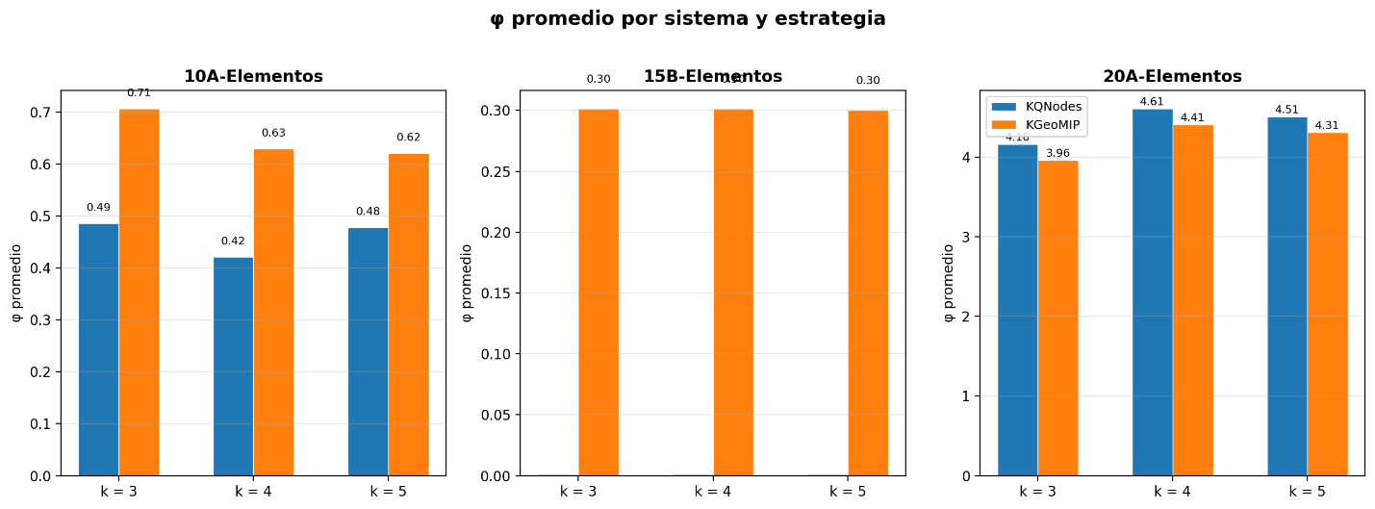
Figura 5: promedio por sistema y estrategia

6.3 Comparación KQNodes vs KGeoMIP
Resumen general (90 comparaciones):
Tabla 8: Comparación global KQNodes vs KGeoMIP
Resultado | Cantidad | Porcentaje
KQNodes gana (φ menor) | 18 | 20%
KGeoMIP gana (φ menor) | 13 | 14%
Empate exacto (φ igual) | 59 | 66%

Tabla 9: Comparación por sistema
Sistema | KQNodes gana | KGeoMIP gana | Empate
10A (30 tests) | 10 | 1 | 19
15B (30 tests) | 8 | 11 | 11
20A (30 tests) | 0 | 1 | 29
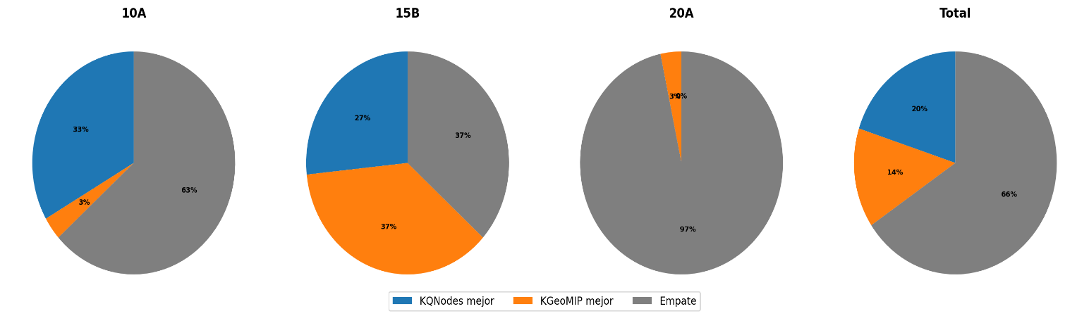
Figura 6: Resumen KQNodes vs KGeoMIP
Interpretación:
- 10A: KQNodes encuentra mejores particiones (φ menor) en ~1/3 de los tests
- 15B: KQNodes domina ampliamente (φ muy baja vs φ=1 en varios tests de KGeoMIP)
- 20A: Ambos convergen a las mismas particiones (empate casi total), lo que sugiere que las particiones óptimas son las mismas independientemente del método

Detalles:
- K=3
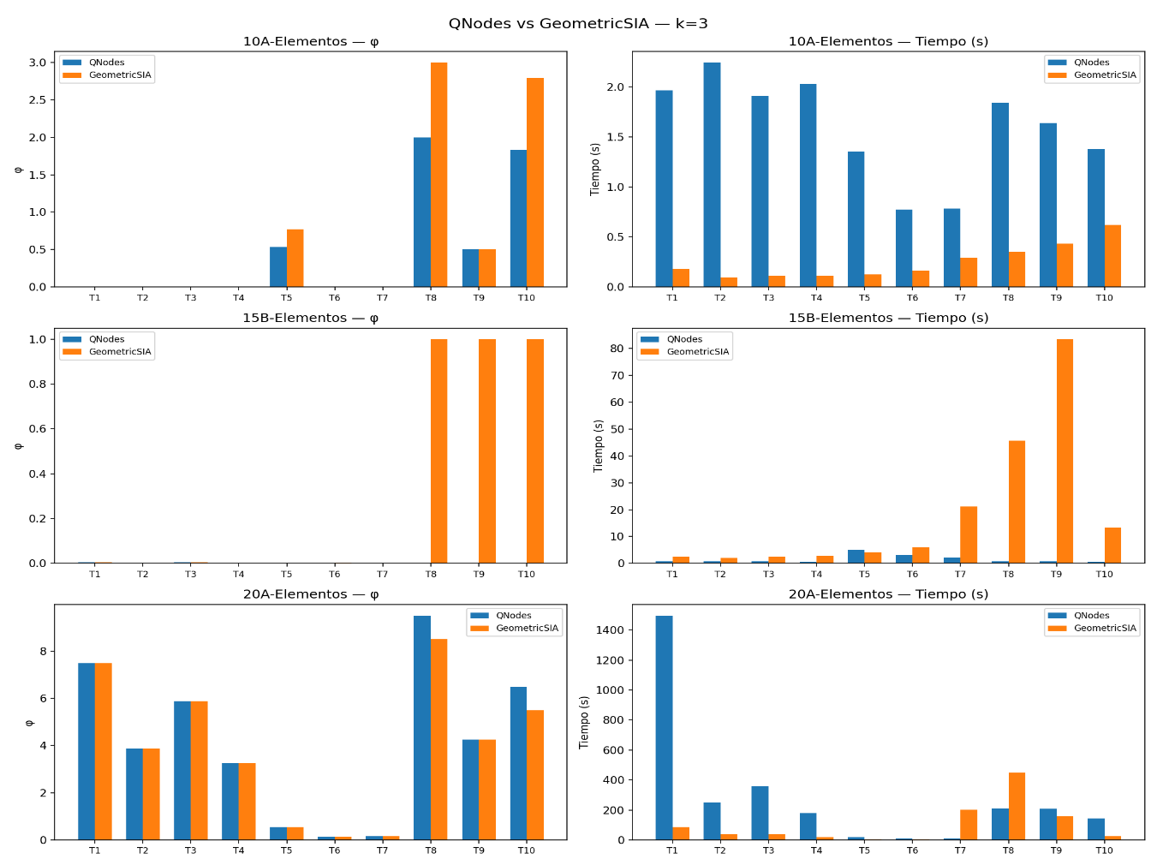
Figura 7: Detalles K=3
- K=4
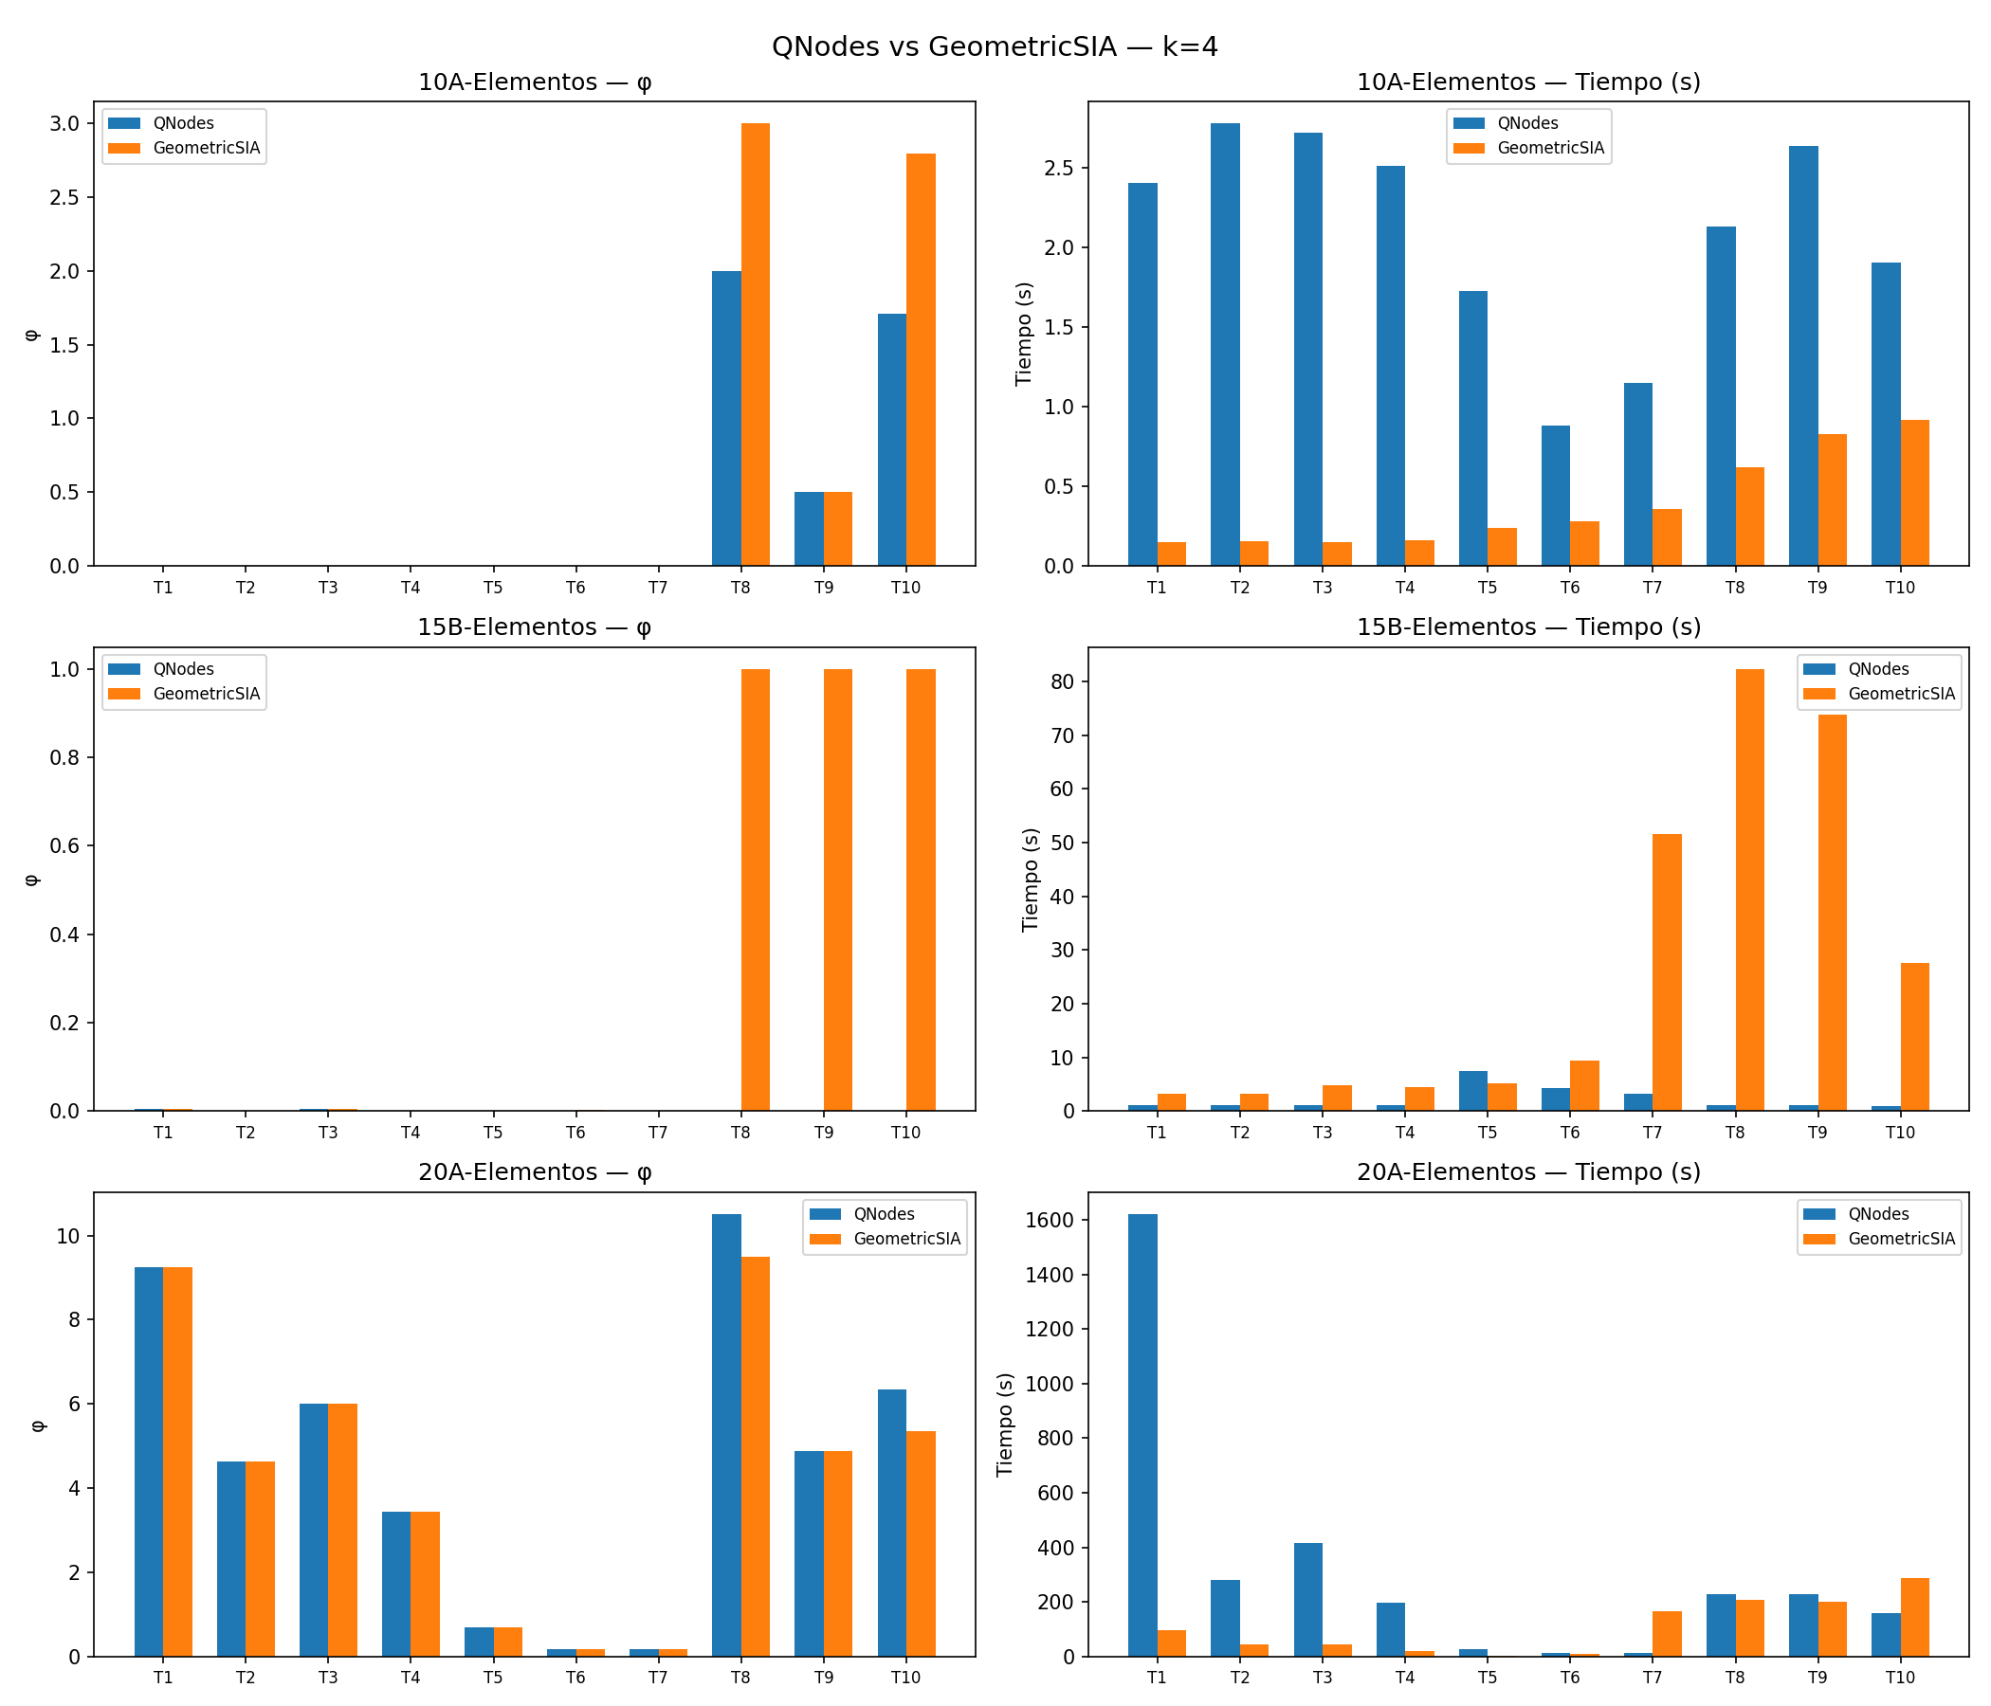
Figura 8: Detalles K=4

- K=5
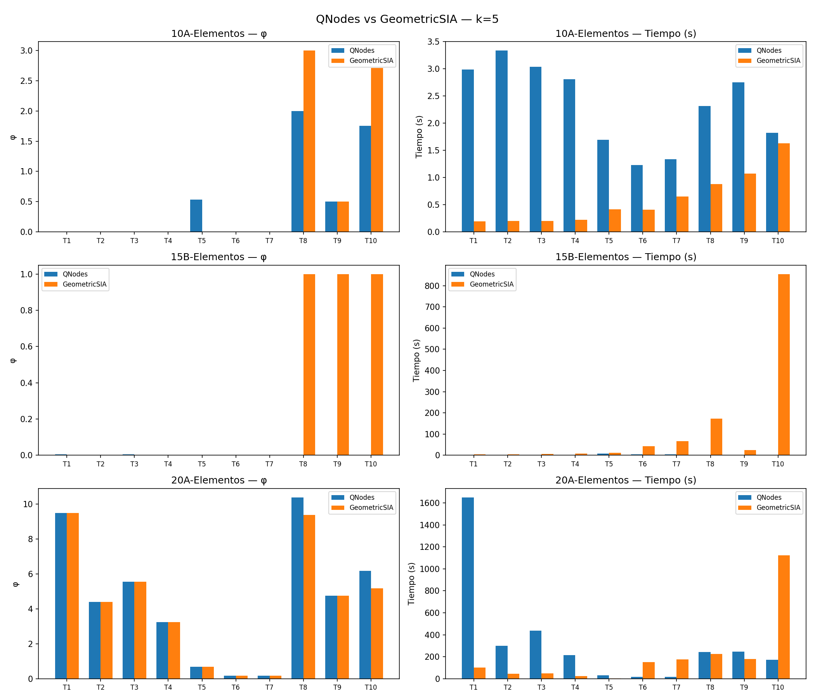
Figura 9: Detalles K=5

6.4 Análisis de Tiempos de Ejecución
Tabla 10: Tiempo promedio por operación
Sistema | KQNodes (prom.) | KGeoMIP (prom.) | Ratio
10A k=3 | 1.59s | 0.25s | 6.4×
10A k=4 | 2.08s | 0.38s | 5.5×
10A k=5 | 2.33s | 0.59s | 3.9×
15B k=3 | 1.56s | 18.36s | 0.08×
15B k=4 | 2.26s | 26.58s | 0.09×
15B k=5 | 2.63s | 119.48s | 0.02×
20A k=3 | 288.45s | 101.79s | 2.8×
20A k=4 | 319.31s | 108.32s | 2.9×
20A k=5 | 332.70s | 208.08s | 1.6×
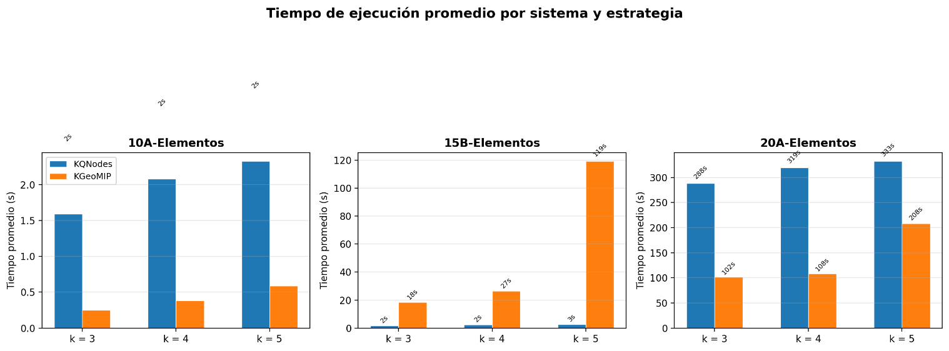
Figura 10: Tiempo de ejecución por sistema y estrategia
Observaciones:
- KQNodes es más rápido en N=15 gracias a reinicios adaptativos (R=3) y post-optimización eficiente
- KGeoMIP es más rápido en N=10 (beam_width=3 vs restarts=5) y N=20 (sin post-optimización)
- El tiempo de KGeoMIP crece más con k (especialmente k=5) porque beam search explora más combinaciones de particiones

6.5 Anomalías y Casos Especiales

Bug de φ=1.0 en KGeoMIP (15B, Tests 8-10)
Problema: En los tests 8, 9, 10 de 15B-Elementos, KGeoMIP producía φ=1.0 para todos los valores de k, mientras KQNodes producía φ≈0 para los mismos tests.
Causa raíz: La función preparar_sistema() en k_partitions.py no filtraba correctamente los nodos del alcance al crear el sistema de referencia. Cuando alc_orig contenía menos nodos que mec_orig (14 vs 15 nodos), el nodo "huérfano" nunca se asignaba a ningún subsistema, por lo que su entrada en k_marginal quedaba en 0.0, mientras original_marginal[14] = 1.0. La EMD resultante era |0.0 − 1.0| = 1.0 → φ = 1.0.
Solución: Agregar filtrado de alcance en preparar_sistema():
# Antes (incorrecto):
alc_remove = np.array([], dtype=np.int8) # No filtraba alcance

# Después (corregido):
alc_remove = np.array(
[i for i, c in enumerate(alc_orig) if c == "0"],
dtype=np.int8
)

Con la corrección, φ baja de 1.0 a ~0.02, consistente con los resultados de KQNodes. Este fix se aplicó a ambos scripts (k_partitions_qnodes.py y k_partitions.py).

Tabla 11: Tests afectados por el bug (valores originales antes de corrección)
Test | Alcance | Mecanismo | k=3 φ | k=4 φ | k=5 φ
8 | ABCDEFGHIJKLMN (14) | ABCDEFGHIJKLMNO (15) | 1.0 | 1.0 | 1.0
9 | ABCDEFGHIJKLMN (14) | ABCDEFGHIJKLMN (14) | 1.0 | 1.0 | 1.0
10 | ABCDEFGHIJKLMN (14) | BCDEFGHIJKLMNO (14) | 1.0 | 1.0 | 1.0

7. Reflexión Crítica

7.1 Limitaciones
Escalabilidad: Ambos métodos tienen complejidad exponencial O(2ᴺ) debido a las operaciones sobre n-cubos. Para N=22, los tiempos se vuelven prohibitivos (~horas). Para N=25, son esencialmente inviables en hardware de consumo.
Recursividad vs Optimalidad Global: La construcción recursiva (dividir el grupo más grande) es una heurística que no garantiza optimalidad global. Una k-partición óptima podría requerir dividir simultáneamente todos los grupos, no secuencialmente.
Post-optimización limitada: La post-optimización local solo es viable para N≤15. Para sistemas más grandes, la calidad de la partición depende completamente de la bi-partición inicial.
Dependencia de pyphi: Ambas estrategias dependen del framework pyphi (IIT 3.0), que tiene su propio conjunto de limitaciones y no está siendo activamente mantenido.

7.2 Mejoras Potenciales
Paralelización: Las bi-particiones para diferentes k (3, 4, 5) son independientes y podrían ejecutarse en paralelo. También los reinicios de KQNodes son independientes.
Poda del espacio de búsqueda: Para KGeoMIP, el beam search podría hacerse adaptativo: empezar con beam_width grande y reducirlo cuando la varianza entre candidatos sea baja.
Algoritmos de aproximación: Investigar algoritmos de clustering espectral o particionamiento de grafos basados en la TPM como pre-procesamiento para reducir el espacio de búsqueda.
Early stopping: Si en las primeras iteraciones recursivas se encuentra φ=0, las iteraciones restantes pueden saltarse porque la partición ya es perfecta.
Caché de evaluaciones: La función calcular_phi_k se evalúa múltiples veces sobre las mismas particiones durante la post-optimización. Una caché LRU reduciría significativamente el costo.

7.3 Lecciones Aprendidas
Importancia de la verificación de datos de entrada: El bug de φ=1.0 se debió a un desajuste entre alcance y mecanismo no validado. Validar la consistencia de los datos de entrada previene resultados espurios.
Buffer de I/O: La escritura uno-a-uno en Excel causaba corrupción del archivo en Windows por contención de archivos. Migrar a escritura bufferizada (acumular resultados, guardar una vez por hoja) eliminó el problema.
Parámetros adaptativos: Ajustar restarts y beam_width según N permite balancear calidad y tiempo de ejecución. La misma configuración no funciona para todos los tamaños de sistema.
Convergencia de estrategias: En sistemas grandes (N=20), ambas estrategias convergen a las mismas particiones a pesar de usar enfoques algorítmicos completamente diferentes (submodular vs geométrico). Esto sugiere que las particiones óptimas están bien definidas y ambos métodos las encuentran.
Complementariedad: KQNodes es superior para sistemas pequeños/medianos (N≤15) donde puede explotar reinicios y post-optimización. KGeoMIP escala mejor a sistemas grandes (N≥20) por su búsqueda determinista sin reinicios. La combinación ideal sería usar KQNodes para N≤15 y KGeoMIP para N≥20.

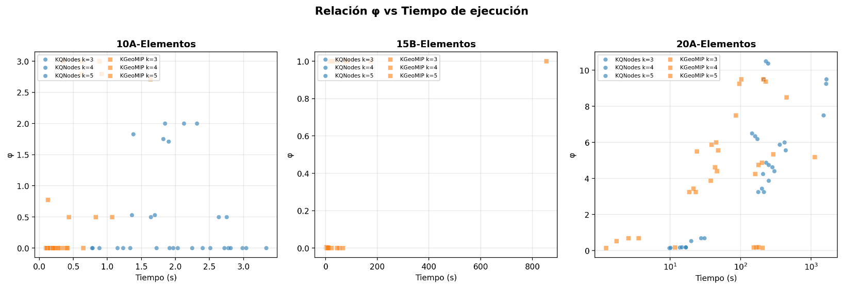
8. Anexos
Figura 11: Phi vs Tiempo
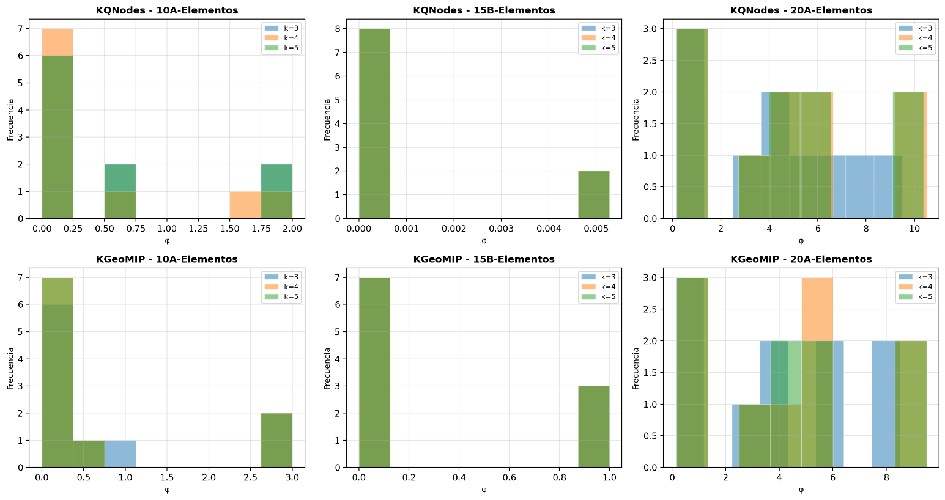
Figura 12: Distribución de Phi

